Budownictwo mieszkaniowe w okresie styczeń–październik 2025 r.
W okresie styczeń-październik 2025 r. oddano do użytkowania o 1,1% więcej mieszkań niż w analogicznym okresie ubiegłego roku. Liczba mieszkań, na których budowę wydano pozwolenia lub dokonano zgłoszenia z projektem budowlanym zmniejszyła się o 12,1%, a liczba mieszkań, których budowę rozpoczęto - o 9,0%.
1,1%
Wzrost liczby mieszkań
oddanych do użytkowania w porównaniu z analogicznym okresem ubiegłego roku

Mieszkania oddane do użytkowania
Deweloperzy i inwestorzy
indywidualni oddali do
użytkowania odpowiednio: 63,0% i 33,6% ogólnej liczby
mieszkań
Według wstępnych danych w okresie styczeń–październik 2025 r. oddano do użytkowania 164,2 tys. mieszkań, tj. o 1,1% więcej niż w analogicznym okresie 2024 r. Deweloperzy przekazali do eksploatacji 103,5 tys. mieszkań – o 3,7% więcej niż przed rokiem, natomiast inwestorzy indywidualni 55,2 tys. mieszkań, tj. o 4,4% mniej. W ramach tych dwóch form budownictwa oddano 96,6% ogółu nowych mieszkań. W pozostałych formach przekazano do użytkowania łącznie 5,6 tys. mieszkań.
Powierzchnia użytkowa nowo wybudowanych mieszkań wyniosła 14,5 mln m², czyli o 0,6%
mniej niż przed rokiem. Przeciętna wielkość dla 1 mieszkania osiągnęła poziom 88,4 m².

Tablica 1. Mieszkania oddane do użytkowania
Wyszczególnienie | 10 2025 |  |  | 01–10 2025
Wyszczególnienie | liczba mieszkań | 09 2025=100 | 10 2024=100 | liczba mieszkań | 01–10 2024=100
Ogółem | 19 850 | 104,1 | 113,4 | 164 231 | 101,1
Indywidualne | 6 169 | 108,5 | 98,8 | 55 153 | 95,6
Przeznaczone na  sprzedaż lub wynajem | 13 166 | 109,3 | 125,7 | 103 456 | 103,7
w tym na wynajem | 23 | 41,1 | 22,1 | 645 | 84,6
Spółdzielcze | – | . | . | 621 | 56,0
Komunalne | 154 | 67,5 | 48,7 | 1 411 | 84,5
Społeczne czynszowe | 361 | 39,8 | 154,9 | 3 549 | 162,9
Zakładowe | – | . | . | 41 | 128,1

Mieszkania, na których budowę wydano pozwolenia
W okresie styczeń–październik 2025 r. wydano pozwolenia na budowę 215,4 tys. mieszkań, tj. o 12,1% mniej niż przed rokiem, w tym dla deweloperów 136,2 tys. (spadek o 20,8% w skali roku), a dla inwestorów indywidualnych – 72,8 tys. (wzrost o 7,6%). Łącznie dla wymienionych obu form budownictwa wydano pozwolenia na budowę 97,0% ogółu lokali mieszkalnych. W pozostałych formach budownictwa wydano pozwolenia na budowę 6,5 tys. mieszkań.

Tablica 2. Mieszkania, na których budowę wydano pozwolenia
Wyszczególnienie | 10 2025 |  |  | 01–10 2025
Wyszczególnienie | liczba  mieszkań | 09 2025=100 | 10 2024=100 | liczba mieszkań | 01–10  2024=100
Ogółem | 24 401 | 103,2 | 98,7 | 215 442 | 87,9
Indywidualne | 8 008 | 102,8 | 108,0 | 72 764 | 107,6
Przeznaczone na  sprzedaż lub wynajem | 15 997 | 103,6 | 96,2 | 136 151 | 79,2
Spółdzielcze | 12 | . | . | 345 | 166,7
Komunalne | 79 | 94,0 | 42,2 | 2 007 | 141,5
Społeczne czynszowe | 305 | 91,3 | 61,2 | 4 112 | 98,2
Zakładowe | ‒ | . | . | 63 | 700,0

Mieszkania, których budowę rozpoczęto
W okresie styczeń‒październik 2025 r. rozpoczęto budowę 186,3 tys. mieszkań, tj. o 9,0% mniej niż przed rokiem. Deweloperzy przystąpili do budowy 112,9 tys. mieszkań (o 15,0% mniej niż rok wcześniej), a inwestorzy indywidualni 69,9 tys. (o 2,2% więcej). Łącznie udział tych form budownictwa wyniósł 98,1% ogólnej liczby mieszkań. W pozostałych formach budownictwa rozpoczęto budowę 3,5 tys. mieszkań.

Tablica 3. Mieszkania, których budowę rozpoczęto
Wyszczególnienie | 10 2025 |  |  | 01–10 2025
Wyszczególnienie | liczba  mieszkań | 09 2025=100 | 10 2024=100 | liczba mieszkań | 01–10  2024=100
Ogółem | 20 304 | 103,8 | 86,9 | 186 316 | 91,0
Indywidualne | 7 135 | 94,3 | 100,7 | 69 949 | 102,2
Przeznaczone na  sprzedaż lub wynajem | 12 793 | 110,3 | 80,4 | 112 906 | 85,0
w tym na wynajem | 17 | 566,7 | 65,4 | 758 | 266,0
Spółdzielcze | ‒ | . | . | 233 | 37,6
Komunalne | 93 | 310,0 | . | 842 | 182,3
Społeczne czynszowe | 283 | 92,8 | 101,4 | 2 349 | 98,3
Zakładowe | ‒ | . | . | 37 | 205,6
Szacuje się, że na koniec października 2025 r. w budowie pozostawało 856,8 tys. mieszkań, tj. o 1,6% więcej niż na koniec analogicznego miesiąca 2024 r.

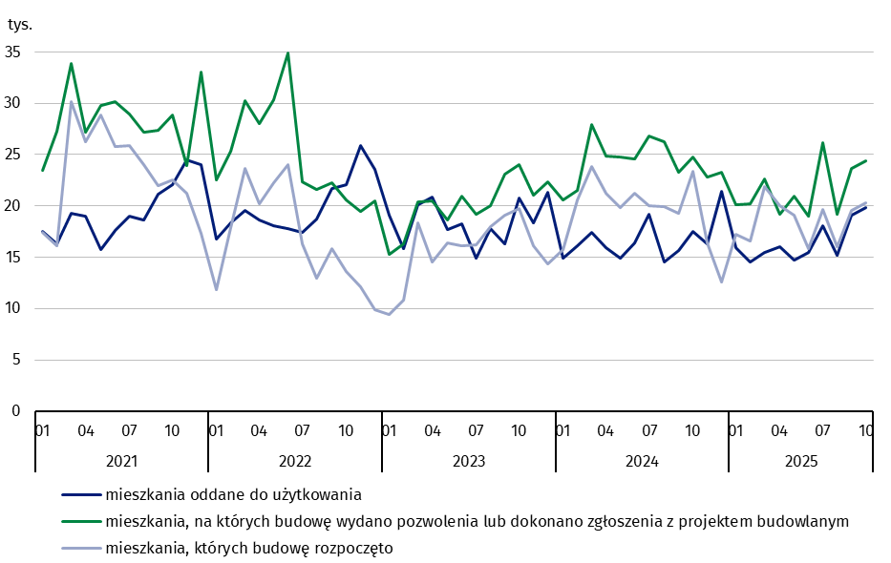
Wykres 1. Budownictwo mieszkaniowe w Polsce
W październiku 2025 r.
w porównaniu z poprzednim miesiącem wzrosła: liczba mieszkań, na których
budowę wydano pozwolenia
(o 3,2%), liczba mieszkań, których budowę rozpoczęto (o 3,8%) oraz liczba mieszkań oddanych do użytkowania (o 4,1%)

W okresie styczeń‒październik 2025 r. najwięcej mieszkań oddanych do użytkowania, rozpoczętych budów oraz wydanych pozwoleń na budowę odnotowano w województwie mazowieckim (odpowiednio: 35,1 tys., 38,3 tys., 40,9 tys. mieszkań), małopolskim (16,2 tys., 19,4 tys. i 24,0 tys.), wielkopolskim (17,2 tys., 15,3 tys. i 20,5 tys.) oraz śląskim (13,1 tys., 16,7 tys. i 20,8 tys.).

Wykres 2. Budownictwo mieszkaniowe według województw w okresie styczeń‒październik 2025 r.
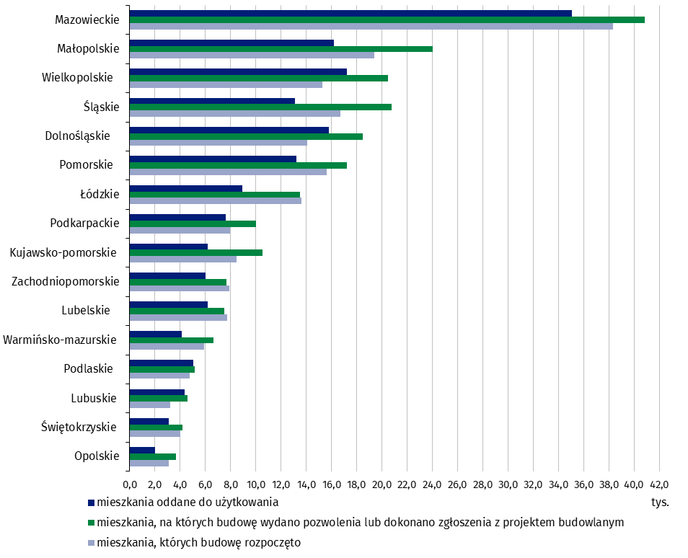

Objaśnienia znaków umownych
Kreska (–) – oznacza, że zjawisko nie wystąpiło.
Kropka ( . ) – oznacza: brak informacji, konieczność zachowania tajemnicy statystycznej lub że wypełnienie pozycji jest niemożliwe albo niecelowe

W przypadku cytowania danych Głównego Urzędu Statystycznego prosimy o zamieszczenie informacji: „Źródło danych GUS”, a w przypadku publikowania obliczeń dokonanych na danych opublikowanych przez GUS prosimy o zamieszczenie informacji: „Opracowanie własne na podstawie danych GUS”.
Opracowanie merytoryczne:  Urząd Statystyczny w Lublinie  Dyrektor dr Krzysztof Markowski  Tel: 695 255 301 | Rozpowszechnianie:  Wydział Współpracy z Mediami  Tel. komórkowy: +48 695 255 032  Tel. stacjonarne: +48 22 608 38 04, +48 22 449 41 45,  +48 22 608 30 09  e-mail: obslugaprasowa@stat.gov.pl

www.stat.gov.pl

@GUS_STAT

@GlownyUrzadStatystyczny

gus_stat

glownyurzadstatystycznygus

glownyurzadstatystyczny
Powiązane opracowania
Biuletyn Statystyczny
Sytuacja społeczno-gospodarcza kraju
Efekty działalności budowlanej
Budownictwo
Temat dostępny w bazach danych
Bank Danych Makroekonomicznych
Dziedzinowe Bazy Wiedzy - Budownictwo
Bank Danych Lokalnych
Ważniejsze pojęcia dostępne w słowniku
Mieszkania, na których budowę wydano pozwolenia lub dokonano zgłoszenia z projektem budowlanym
Mieszkania, których budowę rozpoczęto
Mieszkania oddane do użytkowania

Dane wstępne.
Forma budownictwa - „przeznaczone na sprzedaż lub wynajem”.
Łącznie ze zgłoszeniami z projektem budowlanym oraz uproszczoną procedurą dla budynków mieszkalnych jednorodzinnych.

